Федеральное государственное бюджетное образовательное учреждение высшего образования
 | «Московский государственный технический университет  имени Н.Э. Баумана»  (национальный исследовательский университет)  (МГТУ им. Н.Э. Баумана)

ФАКУЛЬТЕТ ____ИНФОРМАТИКА И СИСТЕМЫ УПРАВЛЕНИЯ________
КАФЕДРА ______Компьютерные Системы и сети (ИУ6)___________

Отчет
по лабораторной работе № 7
Название лабораторной работы: Простые объекты. Конструкторы
Дисциплина: Алгоритмизация и программирование

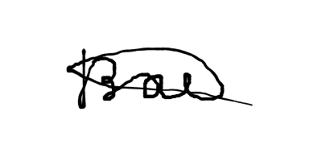

Студент гр. ИУ6-15Б В.А Бирюков
(Подпись, дата) (И.О. Фамилия)

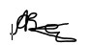
Преподаватель А.А. Веселовский
(Подпись, дата) (И.О. Фамилия)

Москва, 2024
Вариант 2

Цель: научиться работать с простыми объектами и конструкторами
Задание: построить диаграмму класса для реализации описанного ниже объекта. Составить программный код и написать тестирующую программу.
Все поля класса должны быть частными (private) или защищенными (protected). Методы не должны содержать операций ввода/вывода, за исключением процедуры, единственной задачей которой является вывод информации об объекте на экран.
Объект – фонарик. Поле: текущее состояние (включен или выключен). Методы: конструктор, процедуры включения и выключения и функция, возвращающая текущее состояние.

Напишем код программы
#include <iostream>
#include <Windows.h>

class Flashlight{
private:
bool State;
public:
Flashlight(bool State): State(State) {}
void Now(){
if (State){
std::cout << "Фонарик включён" << std::endl;
} else {
std::cout << "Фонарик выключен" << std::endl;
}
};
void TurnOn(){
State = true;
};
void TurnOff(){
State = false;
}
};

int main(){
SetConsoleOutputCP(CP_UTF8);
Flashlight Fonarik(false);
Fonarik.Now();
Fonarik.TurnOn();
Fonarik.Now();
Fonarik.TurnOff();
Fonarik.Now();
return 0;
}

Протестируем программу
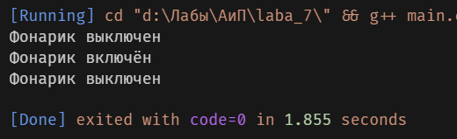
Рисунок 1 – результат работы программы

Видим, что программа корректно работает.

Составим диаграмму класса:
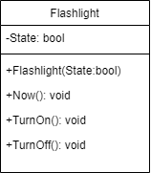
Рисунок 2 – диаграмма класса Flashlight

Вывод: в ходе выполнения лабораторной работы я получил базовые навыки работы с объектами и конструкторами

